**

**Nội dung**

**1. Giới thiệu 3**

**1.1. Khái quát về máy tính song song 3**

**1.1.1. Định nghĩa và nguyên lý hoạt động: 3**

**1.1.2. Lịch sử phát triển kiến trúc máy tính song song: 3**

**1.2. Phần cứng và hệ thống máy tính song song 4**

**1.2.1. Kiến trúc CPU đa nhân: 5**

**1.2.2. Kiến trúc hệ thống bộ nhớ chia sẻ và phân tán: 7**

**1.2.3. Mạng kết nối trong hệ thống máy tính song song: 8**

**1.3. Phần mềm hỗ trợ máy tính song song 9**

**1.3.1. Hệ điều hành và hệ thống phân phối tác vụ: 9**

**1.3.2. Ngôn ngữ lập trình hỗ trợ lập trình song song: 9**

**2. Sự phát triển của Python và ứng dụng trong máy tính song song 10**

**2.1. Lịch sử và đặc điểm của Python 10**

**2.1.1. Ngày thành lập và nguồn gốc 10**

**2.1.2. Đặc điểm của Python và ưu điểm trong lập trình song song 10**

**2.2. Các thư viện và framework hỗ trợ lập trình song song trong Python 11**

**2.2.1. Thư viện threading và multiprocessing: 11**

**2.2.2. Cơ chế GIL (Global Interpreter Lock) trong Python 12**

**2.2.3. Framework concurrent.futures: 14**

**3. Các vấn đề khi xây dựng chương trình xử lí song song và ứng dụng 16**

**3.1. Các vấn đề khi xây dựng chương trình xử lí song song 16**

**3.1.1. Xác định bài toán và lựa chọn phương pháp xử lí song song 16**

**3.1.2. Đồng bộ hóa và cân bằng tải trong xử lí song song: 17**

**3.1.3. Giao tiếp giữa các thành phần xử lí: 18**

**3.1.4. Xử lí phụ thuộc và quản lý I/O trong chương trình song song: 19**

**3.1.5. Gỡ lỗi và tối ưu hóa hiệu suất chương trình song song: 20**

**3.2. Ứng dụng: Xử lí song song trong các hoạt động phổ biến hiện nay 21**

**3.2.1. Sử dụng GPU trong đồ họa và game: 21**

**3.2.2. Xử lí dữ liệu lớn và tính toán phân tán: 23**

**3.2.3. Machine learning và Deep learning trên GPU: 24**

**Tham khảo 26**

# Giới thiệu

## Khái quát về máy tính song song

### Định nghĩa và nguyên lý hoạt động:

* + Máy tính song song là một phương pháp xử lý dữ liệu mà trong đó nhiều tác vụ được thực hiện đồng thời trên nhiều thành phần xử lý độc lập.
  + Nguyên lý hoạt động của máy tính song song là tận dụng sức mạnh tính toán của nhiều bộ xử lý để thực hiện các tác vụ cùng một lúc, tăng tốc độ xử lý và hiệu suất của hệ thống.

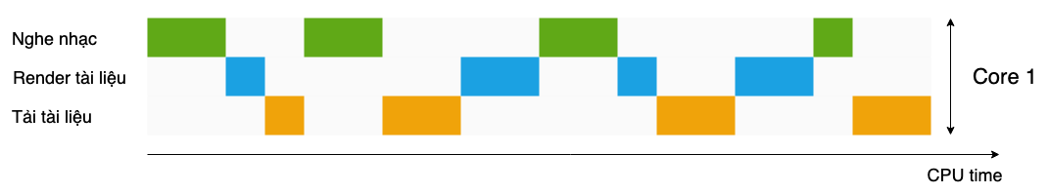

*Xử lí tuần tự*

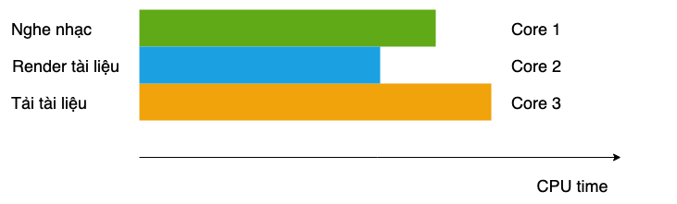

*Xử lí đồng thời*

### Lịch sử phát triển kiến trúc máy tính song song:

**Sơ lược**

* + Thời kỳ máy tính cơ học (1600-1940) là thời kỳ phát triển các máy tính hoạt động dựa trên cơ chế cơ học, sử dụng các bánh răng và cogs để thực hiện các phép tính toán cơ bản.
  + Thời kỳ máy tính điện tử (1937-1953): Máy tính có khả năng tính toán phức tạp hơn và thực hiện các phép tính nhanh hơn so với máy tính cơ học.

 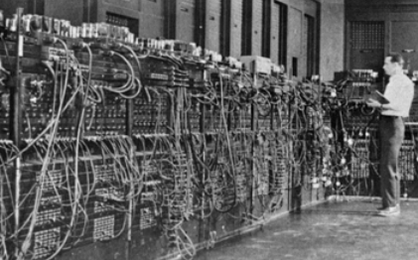

*Hình 1.1.* *Máy tính cơ học đầu tiên “Pascaline” (trái) và máy tính điện tử đầu tiên “ENIAC” (phải)*

* + Ý tưởng về máy tính song song đã bắt đầu xuất hiện, khi các nhà nghiên cứu nhận ra rằng việc sử dụng nhiều bộ xử lý có thể tăng cường hiệu suất tính toán. Các nghiên cứu về máy tính song song được tiến hành song song với sự phát triển của công nghệ điện tử và công nghệ phần cứng.
  + Trong thập kỷ 1980, kiến trúc máy tính song song bắt đầu được áp dụng rộng rãi, đặc biệt là với sự ra đời của các kiến trúc CPU đa nhân và hệ thống bộ nhớ chia sẻ.

## Phần cứng và hệ thống máy tính song song

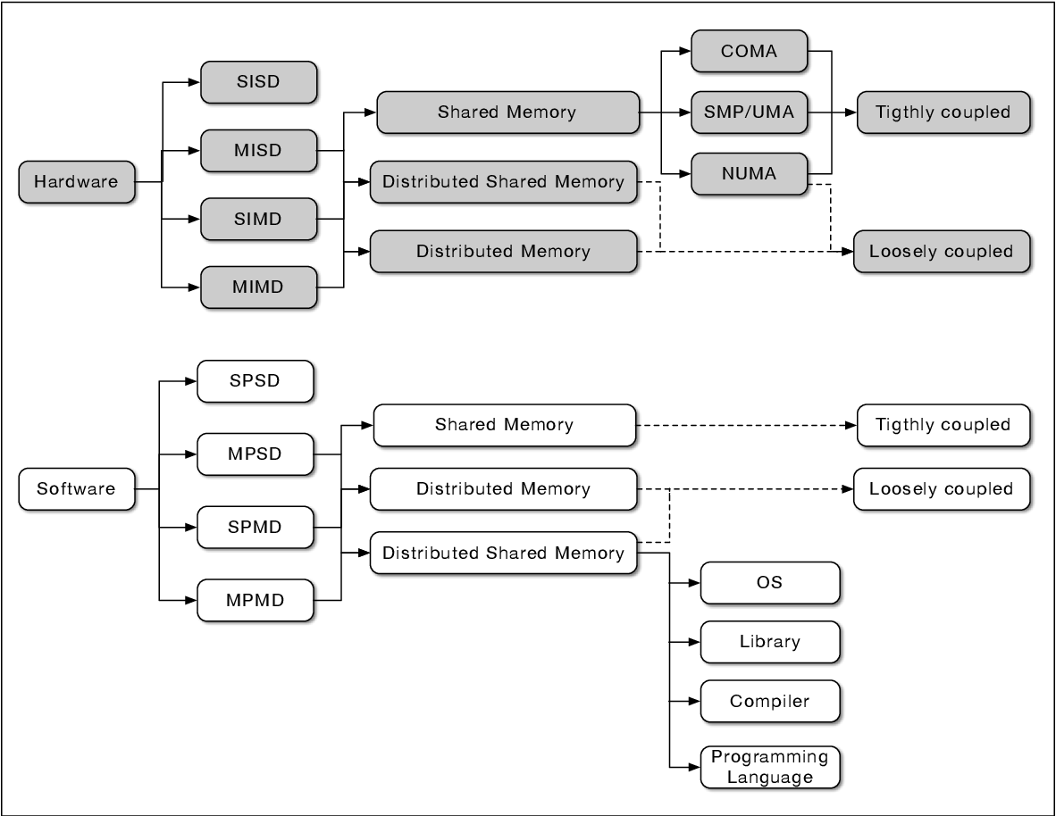

*Sơ đồ máy tính song song*

### Kiến trúc CPU đa nhân:

Vấn đề đầu tiên ta gặp phải khi bắt đầu tìm hiểu về máy tính song song là phân biệt các định nghĩa và thuật ngữ (*CPU*, *Core*, *Thread*, *Process*, *Task*), để có thể dễ hình dung về cách hoạt động của 1 CPU, ta hãy ôn lại kiến thức về CPU đơn giản trong biểu đồ sau:

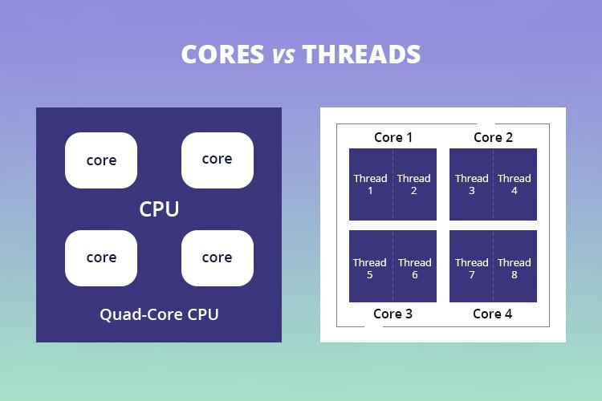

*Một CPU có thể có nhiều nhân (core), mỗi nhân có nhiều luồng xử lý (thread).*

* + Kiến trúc CPU đa nhân là một dạng kiến trúc máy tính song song, trong đó một chip CPU có nhiều lõi xử lý độc lập trên cùng một chip.
  + Mỗi lõi xử lý có thể thực hiện các tác vụ đồng thời và độc lập nhau, tận dụng tối đa tài nguyên tính toán của CPU.

Một chương trình đang chạy trên hệ thống, sẽ bao gồm nhiều tiến trình(process):

* + Bao gồm các tài nguyên cần thiết, các vùng nhớ, I/O.

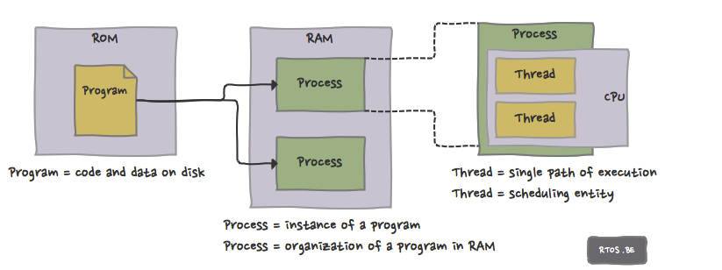

*Minh họa các tiến trình trong một chương trình*

* + Mỗi process có thể gồm nhiều tác vụ (task).
  + Các task trong process có thể được chia thành các công việc nhỏ hơn được thực thi bởi các thread khác nhau, hoặc các task có thể được phân chia giữa các thread để thực hiện đồng thời.

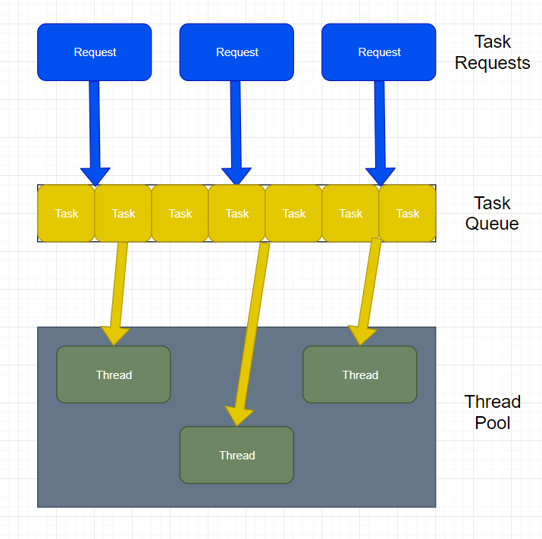

*Phân chia tác vụ với các luồng*

**TÓM LẠI:**

* *CPU*, *core* và *thread* đại diện cho các **đơn vị xử lý** được sử dụng để thực hiện các tác vụ của chúng.
* *Process* và *task* có thể được xem như các **đơn vị công việc** được chia nhỏ để thực hiện trên hệ thống máy tính.
* Một *process* thực thi có thể cần nhiều *thread*, các t*hread* này có thể được thực thi trên các *core* khác nhau.

Khái niệm song song không chỉ áp dụng cho multithreading core trong CPU, mà còn áp dụng cho các phương pháp khác như multiprocessing, GPU parallelism, distributed computing, và nhiều công nghệ khác nữa. Do đó, khái niệm song song không chỉ do sự ra đời của multithreading core trong CPU mà còn là một khái niệm rộng hơn, bao gồm nhiều công nghệ và phương pháp thực thi khác nhau.

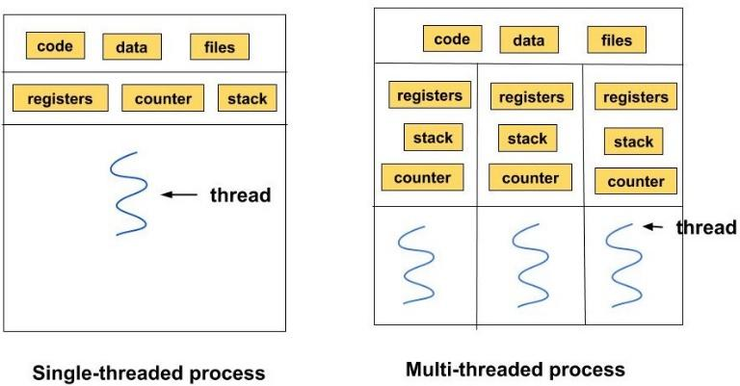

*Tiến trình đơn luồng (trái) và tiến trình đa luồng (phải)*

### Kiến trúc hệ thống bộ nhớ chia sẻ và phân tán:

* + Năm 1945, John von Neumann đã đưa ra ý tưởng của bộ nhớ trong máy tính, được gọi là khái niệm lưu trữ chương trình (stored-program concept), giúp giải quyết vấn đề thiếu bộ nhớ và khả năng lưu trữ chương trình của các máy tính trước đó.

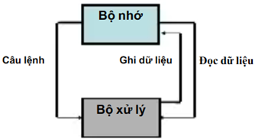 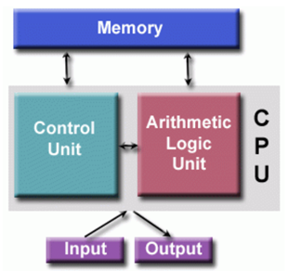

*Kiến trúc von Neumann*

* + Trong kiến trúc bộ nhớ chia sẻ, các thành phần xử lý chia sẻ cùng một không gian bộ nhớ chung. Điều này cho phép các thành phần truy cập và trao đổi dữ liệu dễ dàng và nhanh chóng.

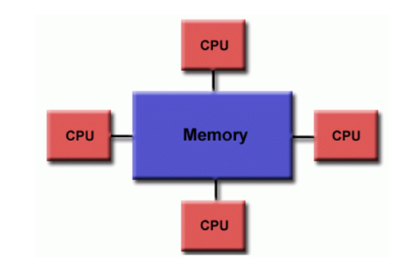

*Bộ nhớ truy cập đồng bộ (UMA)*

* Kiến trúc bộ nhớ chia sẻ phù hợp cho các tác vụ cần tương tác nhiều và truyền dữ liệu nhanh chóng giữa các thành phần xử lý.
* Cấu trúc trên sẽ được trình bày cụ thể hơn ở một tài liệu khác [Từ cấu trúc Von Neumann tới phân loại Flynn](https://docs.google.com/document/d/1yGLSbYXd5KpNnjGgRn7L8f8euhsNpJaO/edit)

### Mạng kết nối trong hệ thống máy tính song song:

* + Mạng kết nối trong hệ thống máy tính song song được sử dụng để kết nối các thành phần xử lý và cho phép truyền dữ liệu giữa chúng.
  + Có nhiều loại mạng kết nối được sử dụng trong hệ thống máy tính song song, bao gồm mạng nội bộ (local area network - LAN), mạng cụm (cluster network), mạng liên kết (interconnect network), và mạng chuyển tiếp (switched network)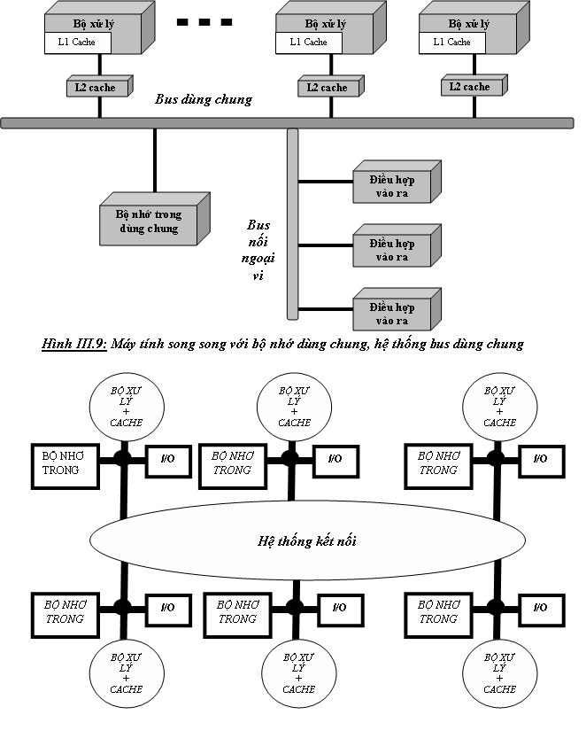 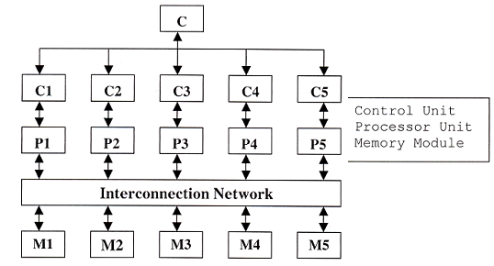

*Cấu trúc nền của một bộ nhớ phân tán*  *Mô hình máy MIMD*

## Phần mềm hỗ trợ máy tính song song

### Hệ điều hành và hệ thống phân phối tác vụ:

* + Hệ điều hành có vai trò quản lý và điều phối tài nguyên phần cứng cho các tác vụ xử lý đồng thời trên máy tính song song.
  + Hệ điều hành cung cấp cơ chế phân phối tác vụ (task scheduling) để quyết định cách thức sắp xếp và thực hiện các tác vụ trên các lõi xử lý khác nhau.

### Ngôn ngữ lập trình hỗ trợ lập trình song song:

* + Các ngôn ngữ lập trình đã được phát triển để hỗ trợ việc lập trình máy tính song song, bao gồm Python, C++, Java, hay CUDA (lập trình trên GPU).
  + Những ngôn ngữ này cung cấp các thư viện, giao diện lập trình ứng dụng (API), và công cụ để dễ dàng thực hiện và quản lý việc lập trình song song trên máy tính song song.



*Sơ đồ lập trình song song*

# Sự phát triển của Python và ứng dụng trong máy tính song song

## Lịch sử và đặc điểm của Python Python (programming language) - Wikipedia

### Ngày thành lập và nguồn gốc

* + Python là một ngôn ngữ lập trình mạnh mẽ và đa mục đích được tạo ra bởi Guido van Rossum vào năm 1991.
  + Guido van Rossum thiết kế Python với mục tiêu tạo ra một ngôn ngữ lập trình dễ đọc, dễ hiểu và có cú pháp gọn nhẹ.

### Đặc điểm của Python và ưu điểm trong lập trình song song

Ngôn ngữ Python có nhiều đặc điểm mạnh mẽ và linh hoạt, làm cho nó trở thành một lựa chọn phổ biến cho việc lập trình máy tính song song:

* + Đơn giản và dễ học: Python có cú pháp đơn giản, gần với ngôn ngữ tự nhiên, giúp người mới học dễ dàng tiếp cận và phát triển nhanh chóng.
  + Hỗ trợ mạnh mẽ cho lập trình hướng đối tượng: Python hỗ trợ các khái niệm và tính năng quan trọng của lập trình hướng đối tượng như kế thừa, đa hình và đóng gói tương tự như các ngôn ngữ lập trình trước nó.
  + Đa nền tảng: Python có thể chạy trên nhiều hệ điều hành khác nhau, bao gồm Windows, macOS và Linux, tạo điều kiện thuận lợi cho phát triển ứng dụng máy tính song song trên nhiều môi trường.
  + Thư viện phong phú: Python có một cộng đồng phát triển mạnh mẽ và rộng lớn, cung cấp nhiều thư viện và module hỗ trợ đa dạng cho việc lập trình máy tính song song: Tensorflor, Pytorch, Scikit-Learn, MX-net,…

Ví dụ: Thư viện threading, multiprocessing, concurrent.futures, mpi4py, PyCUDA, PyOpenCL, v.v. e. Tích hợp dễ dàng: Python có khả năng kết hợp và tương tác tốt với các ngôn ngữ khác như C/C++, Fortran và Java, cho phép tận dụng các thư viện và công cụ sẵn có trong các ngôn ngữ này để tăng hiệu suất và khả năng xử lý song song.

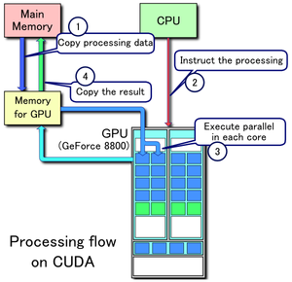

*Luồng xử lý của tính toán trên CUDA*

## Các thư viện và framework hỗ trợ lập trình song song trong Python

### Thư viện threading và multiprocessing:

* + Thư viện threading: Thư viện threading trong Python cung cấp các công cụ và lớp để xử lý luồng (thread) trong một chương trình. Nó cho phép bạn tạo và quản lý nhiều luồng song song để thực hiện các tác vụ đồng thời.
  + Thư viện multiprocessing: Thư viện multiprocessing cung cấp các công cụ và lớp để thực hiện xử lý đa tiến trình trong Python. Nó cho phép bạn tận dụng các bộ xử lý (CPU) khác nhau trên máy tính của bạn để thực hiện các tác vụ đồng thời.

### Cơ chế GIL (Global Interpreter Lock) trong Python

* GIL là một đặc điểm của trình thông dịch Python (CPython) và nó là mặc định trong CPython. GIL là một cơ chế đồng bộ hóa sẽ chỉ cho phép một luồng (thread) duy nhất thực thi mã Python tại một thời điểm trong một quá trình (process) Python.

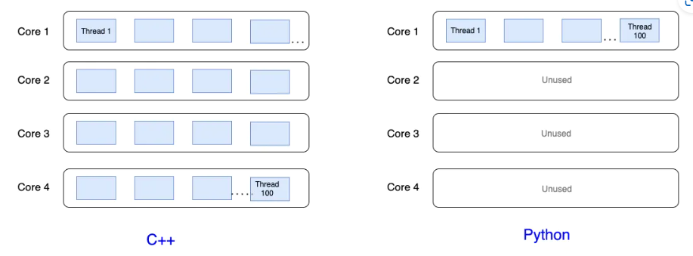

*Cơ chế GIL mặc định giới hạn luồng thực thi trong Python*

* GIL được thiết kế để đảm bảo tính nhất quán trong truy cập và quản lý các đối tượng Python. Mặc dù nó giúp đơn giản hóa việc quản lý bộ nhớ và đảm bảo tính nhất quán, GIL có thể ảnh hưởng đến hiệu năng khi xử lý các tác vụ đồng thời trong Python.

Tuy nhiên, mục đích cơ chế GIL tồn tại nhằm đảo bảo an toàn phần cứng và tương thích với các module thư viện mà Python phụ thuộc:

* Việc sử dụng nhiều luồng không hữu ích cho các tác vụ yêu cầu nhiều tính toán (các tác vụ như vậy gọi là CPU-bound).
* GIL không ảnh hưởng đến việc sử dụng nhiều luồng cho các tác vụ yêu cầu nhiều I/O (I/O-bound).
* Python được phổ biến vì sự hỗ trợ cho các thư viện mở rộng C.
* Nỗ lực loại bỏ GIL đã giảm hiệu suất đáng kể và có thể gây hủy hoại các thư viện phụ thuộc.
* Trong các ứng dụng lớn và phức tạp, hạn chế của GIL không gây ảnh hưởng đáng kể và đa xử lý vẫn có thể giải quyết được các vấn đề liên quan đến đa nhiệm.
* GIL không áp dụng trong một số trường hợp đặc biệt như khi sử dụng các mô-đun C/C++ được viết bằng ngôn ngữ khác và khi sử dụng các trình thông dịch Python khác như Jython hoặc IronPython.
* PyPy là một trình thông dịch Python thay thế không sử dụng GIL và có hiệu suất cao hơn trong nhiều trường hợp.

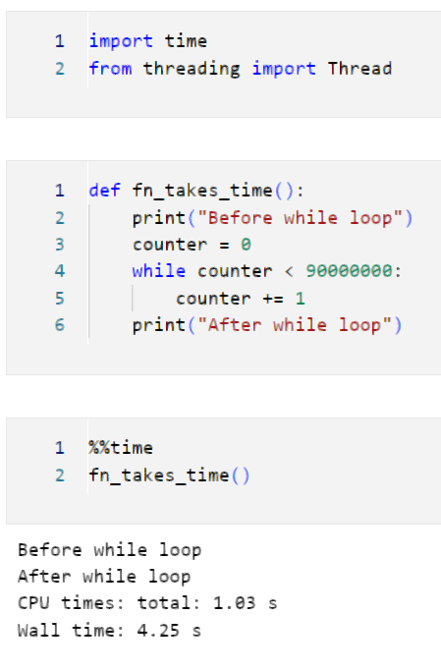 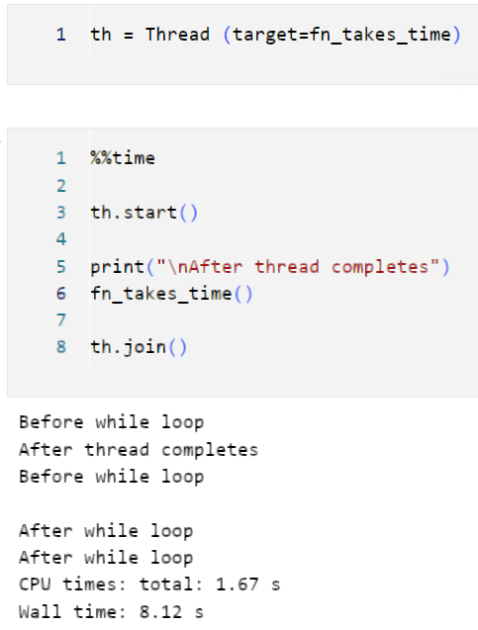

*Thực thi bình thường (trái) và Threading (phải)*

Với ví dụ trên cho thấy, cơ chế GIL của Python mặc định số Thread thực thi là 1, nên việc Threading không làm cải thiện hiệu suất của chương trình.

Để khắc phục vấn đề này, ta cần phải khởi tạo thêm Thread (hoặc Process) bằng cơ chế **ThreadPoolExecutor** (hoặc **ProcessPoolExecutor**) của frameworks **concurrent.futures.**

### Framework concurrent.futures:

* + **Concurrent.futures** là một framework trong Python cung cấp một cách dễ dàng để viết mã song song và xử lý bất đồng bộ. Nó giúp đơn giản hóa việc lập trình đa luồng và đa tiến trình trong Python.
  + Framework này cung cấp các lớp như **ThreadPoolExecutor** và **ProcessPoolExecutor** để quản lý và thực hiện các tác vụ đa luồng và đa tiến trình.
  + **Concurrent.futures** hỗ trợ việc lập trình bất đồng bộ bằng cách sử dụng các hàm async và await trong Python 3, giúp tận dụng tối đa hiệu suất và khả năng xử lý song song.

Các thư viện và framework trên đều cung cấp các công cụ và giao diện tiện lợi để lập trình máy tính song song trong Python. Chúng cho phép bạn tận dụng sức mạnh của các tài nguyên phần cứng hiện có và xử lý các tác vụ đồng thời một cách hiệu quả, đồng thời giảm thiểu thời gian chờ đợi và tăng tốc độ thực thi chương trình.

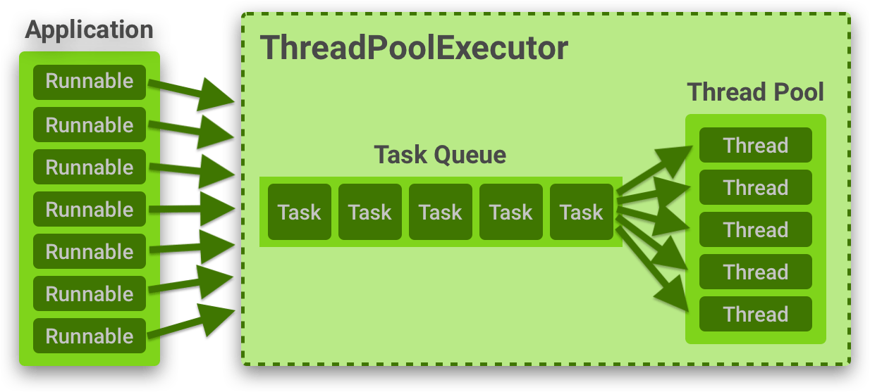

*Hình 1.1.* *Minh họa thread pool*

Ví dụ: thực thi đoạn mã sau – với điều kiện máy tính mà đoạn mã thực thi có nguồn tài nguyên sẵn sàng cho việc hỗ trợ lập trình song song (*các compiler online thường không đáp ứng được điều kiện này*).

Thay đổi giá trị tham số ***num_workers*** trong hàm **ProcessPoolExecutor** tương ứng với số lượng Process muốn tạo và so sánh kết quả thực thi.

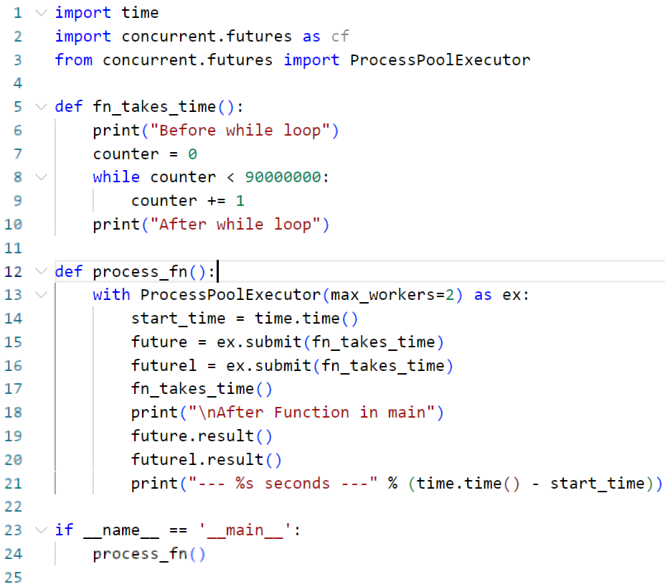

*Chương trình so sánh khi thay đổi tham số num_workers*

Khi sử dụng **ProcessPoolExecutor**, các worker process chạy độc lập với nhau, và mỗi worker process có thể có GIL riêng của nó. Điều này cho phép các worker process thực thi mã Python đồng thời.

Kết quả:

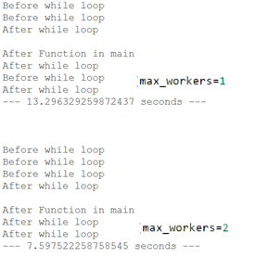

*Hiệu quả thực thi rõ ràng khi tăng số lượng Process*

Tuy nhiên, việc chia sẻ dữ liệu giữa các worker process và hiệu quả của việc sử dụng GIL có thể ảnh hưởng đến hiệu suất.

# Các vấn đề khi xây dựng chương trình xử lí song song và ứng dụng

## Các vấn đề khi xây dựng chương trình xử lí song song

### Xác định bài toán và lựa chọn phương pháp xử lí song song

Khi xây dựng chương trình xử lí song song, bước đầu tiên là xác định rõ bài toán mà chúng ta muốn giải quyết. Điều này bao gồm hiểu rõ yêu cầu và tính chất của bài toán, như tính chất đồng thời và khối lượng công việc cần xử lí.

Sau đó, chúng ta cần lựa chọn phương pháp xử lí song song phù hợp với bài toán. Dưới đây là một số phương pháp phổ biến để xử lí song song:

* Luồng công việc (Workflow): Phương pháp này chia bài toán thành các bước công việc riêng biệt, mỗi bước có thể được thực hiện song song với các bước khác. Mỗi bước công việc có thể được thực hiện bởi một luồng hoặc tiến trình riêng biệt.
* Phân tách công việc (Task Parallelism): Phương pháp này chia bài toán thành các công việc nhỏ hơn, và mỗi công việc có thể được thực hiện đồng thời trên các luồng hoặc tiến trình khác nhau. Các công việc này không cần phụ thuộc chặt chẽ vào nhau.
* Phân chia dữ liệu (Data Parallelism): Phương pháp này chia dữ liệu của bài toán thành các phần nhỏ và thực hiện các phép tính trên các phần đó đồng thời. Mỗi phần dữ liệu có thể được xử lí bởi một luồng hoặc tiến trình riêng biệt.
* Phân chia vấn đề (Problem Decomposition): Phương pháp này chia bài toán thành các vấn đề con nhỏ hơn, và mỗi vấn đề con có thể được giải quyết đồng thời trên các luồng hoặc tiến trình khác nhau. Kết quả của các vấn đề con sau đó được kết hợp lại để đưa ra kết quả cuối cùng.

Quá trình lựa chọn phương pháp xử lí song song phụ thuộc vào tính chất và yêu cầu cụ thể của bài toán, cũng như khả năng và tài nguyên có sẵn. Một phương pháp tốt là nghiên cứu các nghiên cứu liên quan, tìm hiểu các ví dụ và thử nghiệm để đưa ra lựa chọn tối ưu cho bài toán của bạn.

### Đồng bộ hóa và cân bằng tải trong xử lí song song:

Trong quá trình xử lí song song, đồng bộ hóa và cân bằng tải là hai khía cạnh quan trọng để đảm bảo hiệu quả và hiệu năng của hệ thống song song.

* Đồng bộ hóa: Đồng bộ hóa là quá trình đảm bảo thứ tự thực hiện các tác vụ để đảm bảo tính chính xác và nhất quán của kết quả. Khi có nhiều luồng hoặc tiến trình đồng thời, có thể xảy ra các vấn đề về đồng bộ như xung đột dữ liệu hoặc sự phụ thuộc giữa các tác vụ. Để giải quyết vấn đề này, các cơ chế đồng bộ hóa được sử dụng như lock, mutex, semaphore và barrier. Các cơ chế này đảm bảo rằng các tác vụ được thực hiện theo một thứ tự nhất định hoặc truy cập vào các tài nguyên chung một cách an toàn.

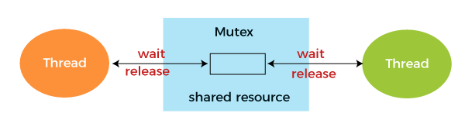 *Cơ chế đồng bộ hóa Mutex*

* Cân bằng tải: Cân bằng tải là quá trình phân phối công việc một cách công bằng và hiệu quả giữa các luồng hoặc tiến trình để tận dụng tối đa tài nguyên và đạt được hiệu suất tốt nhất. Trong một hệ thống song song, có thể xảy ra tình trạng một số luồng hoặc tiến trình làm việc nhiều hơn so với các luồng hoặc tiến trình khác, dẫn đến sự lệch lạc trong việc sử dụng tài nguyên. Để cân bằng tải, các thuật toán và kỹ thuật như phân chia công việc động (dynamic task partitioning), phân chia dữ liệu động (dynamic data partitioning), và phân phối tải tự động (automatic load balancing) được sử dụng. Nhờ đó, công việc được phân phối đồng đều và tối ưu trên các luồng hoặc tiến trình khác nhau, đảm bảo sử dụng tài nguyên hiệu quả và đạt được hiệu suất tốt nhất.

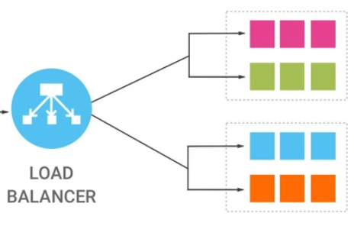  
*Cân bằng tải*

Quá trình đồng bộ hóa và cân bằng tải trong xử lí song song đòi hỏi kiến thức về lập trình và thuật toán, cũng như sự hiểu biết về cấu trúc và tính chất của bài toán cụ thể.

### Giao tiếp giữa các thành phần xử lí:

Trong quá trình xử lí song song, các thành phần xử lí cần giao tiếp và trao đổi thông tin để thực hiện các tác vụ cần thiết. Cách giao tiếp giữa các thành phần có thể được thực hiện thông qua các cơ chế như:

* + Giao tiếp thông qua bộ nhớ chia sẻ: Các thành phần xử lí có thể truy cập và chia sẻ dữ liệu thông qua bộ nhớ chung. Điều này cho phép truyền thông tin nhanh chóng và hiệu quả giữa các thành phần.
  + Giao tiếp thông qua thông điệp: Các thành phần có thể trao đổi thông tin bằng cách gửi và nhận thông điệp. Thông điệp có thể chứa dữ liệu hoặc chỉ thị để điều khiển các thành phần.
  + Giao tiếp qua cơ chế đồng bộ: Đồng bộ hóa các thành phần để đảm bảo thứ tự thực hiện các tác vụ hoặc truy cập vào dữ liệu chung.

Quá trình phân rã bài toán và giao tiếp giữa các thành phần xử lí yêu cầu sự hiểu biết về cấu trúc của bài toán, tính chất của dữ liệu và tương tác giữa các thành phần. Đồng thời, cần áp dụng các kỹ thuật và phương pháp phù hợp để đảm bảo tính đúng đắn, hiệu quả và an toàn trong quá trình xử lí song song.

### Xử lí phụ thuộc và quản lý I/O trong chương trình song song:

Trong quá trình xử lí song song, xử lí phụ thuộc và quản lý I/O là những vấn đề quan trọng cần được xem xét và giải quyết để đảm bảo tính toàn vẹn và hiệu quả của chương trình.

Xử lí phụ thuộc: Trong một bài toán song song, có thể có những phụ thuộc giữa các tác vụ hoặc các phần của bài toán. Xử lí phụ thuộc đòi hỏi sự đồng bộ và điều phối giữa các tác vụ để đảm bảo tính chính xác của kết quả cuối cùng. Các kỹ thuật và phương pháp để xử lí phụ thuộc bao gồm:

* + Sử dụng các kỹ thuật đồng bộ hóa: Đồng bộ hóa các tác vụ hoặc phần tử dữ liệu để đảm bảo thứ tự và sự phụ thuộc giữa chúng.
  + Xác định và giải quyết các ràng buộc và phụ thuộc: Phân tích và xác định các ràng buộc và phụ thuộc giữa các tác vụ hoặc phần tử dữ liệu, và áp dụng các phương pháp phù hợp để giải quyết chúng.

Quản lý I/O: Trong một chương trình song song, quản lý I/O là một yếu tố quan trọng để đảm bảo sự hiệu quả và đồng bộ hóa trong quá trình nhập/xuất dữ liệu. Quản lý I/O bao gồm:

* + Đồng bộ hóa I/O: Đảm bảo sự đồng bộ giữa việc đọc và ghi dữ liệu từ và vào các thiết bị I/O.
  + Tối ưu hóa việc truy cập dữ liệu: Tăng cường hiệu suất I/O bằng cách sử dụng các kỹ thuật như I/O không đồng bộ, đệm dữ liệu (buffering), hoặc gom nhóm (aggregation) để giảm số lần truy cập vào thiết bị I/O.
  + Quản lý xung đột I/O: Đảm bảo rằng các tác vụ xử lí song song không xảy ra xung đột khi truy cập cùng một thiết bị I/O.

Quá trình xử lí phụ thuộc và quản lý I/O trong chương trình song song đòi hỏi sự hiểu biết về cấu trúc và tính chất của các phụ thuộc và yêu cầu I/O, cùng với việc áp dụng các kỹ thuật và phương pháp phù hợp để đảm bảo tính toàn vẹn, hiệu quả và an toàn trong quá trình thực thi chương trình.

### Gỡ lỗi và tối ưu hóa hiệu suất chương trình song song:

Trong quá trình xây dựng và thực thi chương trình song song, việc gỡ lỗi và tối ưu hóa hiệu suất là hai khía cạnh quan trọng cần được quan tâm để đảm bảo chương trình hoạt động đúng và đạt hiệu suất tối ưu.

Gỡ lỗi trong chương trình song song:

* + Điều chỉnh đồng bộ hóa: Kiểm tra và đảm bảo tính đồng bộ giữa các tác vụ hoặc phần tử dữ liệu trong chương trình. Xử lí lỗi đồng bộ hóa giúp tránh các tình huống xung đột và lỗi logic.
  + Kiểm tra và xử lí lỗi phụ thuộc: Xác định và khắc phục các lỗi phụ thuộc giữa các tác vụ hoặc phần tử dữ liệu. Đảm bảo rằng sự phụ thuộc không gây ra lỗi hoặc kết quả không chính xác trong chương trình.

Tối ưu hóa hiệu suất chương trình song song:

* + Phân tích và tối ưu hóa tài nguyên: Xem xét sử dụng tài nguyên phần cứng và phần mềm một cách hiệu quả để tăng cường hiệu suất chương trình. Điều này có thể bao gồm việc tận dụng tối đa khả năng đa nhân của CPU, tối ưu hóa việc truy cập bộ nhớ chia sẻ và phân tán, và sử dụng các công cụ tối ưu hóa mã nguồn.
  + Tối ưu hóa phân chia công việc: Xem xét cách chia nhỏ công việc và phân phối chúng một cách hợp lý giữa các tác vụ hoặc luồng xử lý để đạt hiệu suất tối đa. Điều này có thể bao gồm cân bằng tải, phân rã bài toán, và sử dụng các kỹ thuật lập lịch và quản lý tác vụ.
  + Sử dụng công cụ và kỹ thuật tối ưu hóa: Tìm hiểu và áp dụng các công cụ và kỹ thuật tối ưu hóa chương trình song song, như tối ưu hóa mã nguồn, tối ưu hóa truy cập dữ liệu, và tối ưu hóa tính toán. Điều này giúp cải thiện hiệu suất và thời gian thực thi của chương trình.
  + Kiểm tra và đánh giá hiệu suất: Thực hiện kiểm tra và đánh giá hiệu suất chương trình song song để xác định các điểm yếu và vùng cần tối ưu hóa. Sử dụng các công cụ và phương pháp đo lường hiệu suất để thu thập dữ liệu và đánh giá kết quả.

Việc gỡ lỗi và tối ưu hóa hiệu suất chương trình song song đòi hỏi kiến thức sâu về kiến trúc hệ thống, lập trình song song và các kỹ thuật tối ưu hóa. Cần thực hiện các bước kiểm tra, đánh giá và điều chỉnh chương trình một cách liên tục để đạt được hiệu suất tốt nhất và giải quyết các vấn đề gặp phải.

## **Ứng dụng:** Xử lí song song trong các hoạt động phổ biến hiện nay

### Sử dụng GPU trong đồ họa và game:

Máy tính song song đã đóng vai trò quan trọng trong việc cải thiện hiệu suất xử lí đồ họa và trải nghiệm chơi game. Trong lĩnh vực này, GPU (Graphics Processing Unit) đóng vai trò chính trong việc xử lí đồ họa và tính toán song song. Dưới đây là một số ứng dụng phổ biến của xử lí song song trên GPU trong đồ họa và game:

* Đồ họa thực thể 3D: Đồ họa 3D yêu cầu tính toán phức tạp để tạo ra hiệu ứng thị giác 3D chân thực. GPU sử dụng công nghệ xử lí song song để xử lí đồ họa, từ việc tính toán ánh sáng, phân tán vật liệu, tạo hiệu ứng chuyển động đến xử lí các hình ảnh và video.
* Game: Trong lĩnh vực game, xử lí song song trên GPU đóng vai trò quan trọng để cải thiện hiệu suất và trải nghiệm chơi game. GPU có khả năng xử lí đồ họa song song và tính toán đồng thời hàng loạt các tác vụ, bao gồm xử lí hình ảnh, đa luồng, cập nhật dữ liệu và hiển thị hình ảnh trên màn hình. Điều này giúp tăng tốc độ xử lí đồ họa và cho phép hiển thị đồ họa chất lượng cao và hiệu ứng đặc biệt trong game.

Sử dụng GPU trong đồ họa và game đòi hỏi việc lập trình song song và tận dụng khả năng xử lí đồ họa của GPU. Ngôn ngữ lập trình như CUDA (Compute Unified Device Architecture) cung cấp môi trường và công cụ hỗ trợ để phát triển ứng dụng sử dụng GPU trong đồ họa và game. Các thư viện và framework như OpenGL và DirectX cung cấp các giao diện lập trình cho việc tương tác với GPU và xử lí đồ họa.

 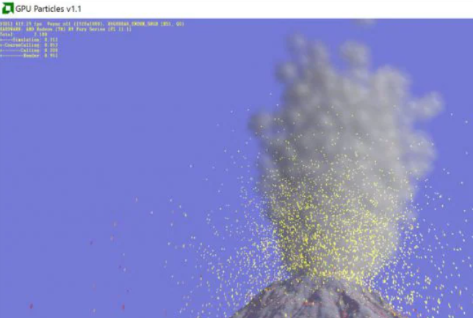

*GPUParticles11 system (hệ thống hạt) của DirectX*

Ứng dụng trong đồ họa của tính toán song song vẫn đang được khai thác và phát triển rộng rãi, liên tục ra đời những phần cứng với hiệu năng vượt trội, làm tiền đề đi kèm cho sự phát triển của các phần mềm đồ họa ngày càng chân thực.

“Game “UNRECORD” được công bố trailer tháng 4/2023 cho thấy độ chân thực  
kinh điển của thế hệ đồ họa mới, tất cả các chi tiết vật thể của trò chơi đều được tạo bằng máy tính mà không thông qua bất cứ quá trình quay dựng nào, đây đồng thời là lí do cho tựa đề của game.“



*Hình ảnh trích trong trailer game “Unrecord” phát hành tháng 4/2023*

### **Xử lí dữ liệu lớn và tính toán phân tán:**

Máy tính song song đóng vai trò quan trọng trong xử lí dữ liệu lớn và tính toán phân tán. Các hoạt động như phân tích dữ liệu, khoa học dữ liệu, và xử lí tương tự đòi hỏi khả năng xử lí song song để tăng tốc độ tính toán và hiệu suất.

* Phân tích dữ liệu lớn: Trong lĩnh vực phân tích dữ liệu lớn (Big Data), dữ liệu thường rất lớn và phức tạp, và việc xử lí nhanh chóng và hiệu quả trở thành một thách thức. Máy tính song song cho phép phân chia công việc thành nhiều luồng xử lí đồng thời, giúp tăng tốc độ xử lí dữ liệu. Hệ thống xử lí phân tán như Hadoop và Apache Spark cung cấp khả năng phân chia công việc và tính toán phân tán trên nhiều máy tính, tận dụng sức mạnh tính toán của máy tính song song.
* Tính toán phân tán: Trong các lĩnh vực như mô phỏng, mô hình hóa, và tính toán khoa học, việc tính toán phân tán trên nhiều tài nguyên tính toán song song giúp gia tăng khả năng xử lí và giảm thời gian tính toán. Các mô hình tính toán phân tán như MapReduce và mạng nơ-ron nhân tạo phân tán (Distributed Artificial Neural Networks) cho phép chia nhỏ công việc và tính toán trên nhiều nút tính toán để tăng tốc độ tính toán và hiệu suất.

Xử lí dữ liệu lớn và tính toán phân tán đòi hỏi việc phân chia công việc thành các phần nhỏ và tận dụng khả năng xử lí song song của hệ thống. Các ngôn ngữ và công cụ như Python với các thư viện như PySpark, Dask và TensorFlow cho phép lập trình và quản lý tính toán phân tán trong việc xử lí dữ liệu lớn và tính toán phức tạp.

### Machine learning và Deep learning trên GPU:

GPU cũng được sử dụng trong việc xử lí song song trong lĩnh vực machine learning và deep learning. Các thuật toán và mô hình machine learning và deep learning thường đòi hỏi tính toán song song để xử lí các phép tính đại số tuyến tính và tính toán tensor. GPU có khả năng xử lí hàng loạt các phép tính này một cách nhanh chóng và hiệu quả, giúp cải thiện tốc độ huấn luyện và dự đoán của mô hình.

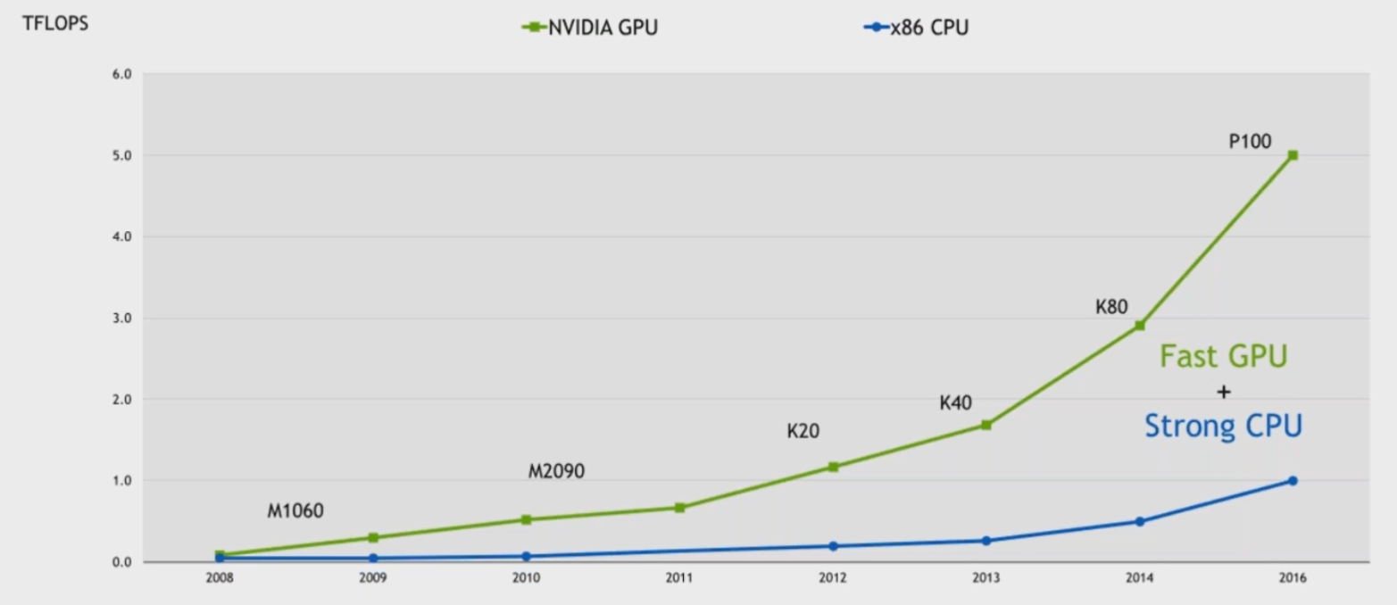

*So sánh hiệu năng giữa CPU và GPU trong tính toác các mô hình Deep Learning*

Machine learning và deep learning là hai lĩnh vực quan trọng trong lĩnh vực trí tuệ nhân tạo, và máy tính song song đóng vai trò quan trọng trong việc huấn luyện và triển khai các mô hình machine learning và deep learning.

* Huấn luyện mô hình: Huấn luyện mô hình machine learning và deep learning đòi hỏi việc tính toán rất lớn và phức tạp. Máy tính song song cho phép chia nhỏ quá trình huấn luyện thành nhiều phần nhỏ và thực hiện tính toán song song trên nhiều tài nguyên tính toán, giúp giảm thời gian huấn luyện và tăng tốc độ tính toán. Các framework như TensorFlow và PyTorch cung cấp khả năng tính toán phân tán và tận dụng khả năng xử lí song song của GPU (Graphics Processing Unit) để tăng hiệu suất huấn luyện mô hình.
* Triển khai mô hình: Sau khi mô hình được huấn luyện, triển khai mô hình để thực hiện dự đoán và phân loại cũng đòi hỏi khả năng xử lí song song. Máy tính song song có thể được sử dụng để thực hiện các dự đoán song song trên nhiều dữ liệu đầu vào đồng thời, giúp tăng tốc độ xử lí và giảm thời gian phản hồi. Các công nghệ như parallel computing và GPU acceleration đóng vai trò quan trọng trong việc triển khai mô hình machine learning và deep learning trên máy tính song song.

Machine learning và deep learning trên máy tính song song đòi hỏi khả năng xử lí song song của hệ thống để tăng hiệu suất và tối ưu hoá tính toán. Python, với các thư viện như TensorFlow, PyTorch, và scikit-learn, cung cấp công cụ mạnh mẽ để phát triển, huấn luyện, và triển khai các mô hình machine learning và deep learning trên máy tính song song.

# Tham khảo

| **[1]** | **"Concurrency is not parallelism: https://go.dev/blog/waza-talk"** |
| --- | --- |
| **[2]** | **"https://zalopay-oss.github.io/go-advanced/ch1-basic/ch1-05-concurrency-parallelism.html"** |
| **[3]** | **"http://www.cse.hcmut.edu.vn/~hiep/LaptrinhHDT/LyThuyet/Chuong9.pdf"** |
| **[4]** | **"https://nguyentruonglong.net/co-che-global-interpreter-lock-trong-python.html"** |
| **[5]** | **"https://youtu.be/i0Tey6Gprnc?list=PL_dsdStdDXbruQyokDHb5W1cJjLvJUlvI "** |
| **[6]** | **"https://blog.muhib.me/python-gil"** |
| **[7]** | **"https://www.intel.com/content/www/us/en/developer/articles/technical/parallel-processing-with-directx-3d-12.html"** |
| **[8]** | **"http://www.richardssoftware.net/2013/10/particle-systems-using-stream-out-in.html"** |
| **[9]** | **"https://www.youtube.com/watch?v=IK76q13Aqt0"** |
| **[10]** | **"https://irender.vn/gpu-la-gi-va-co-can-thiet-trong-deep-learning/#"** |
| **[11]** | **"https://www.einfochips.com/blog/porting-algorithms-on-gpu/"** |